**CN_06_08_CO_REC250 cambiar a 102ab**

**Investigación sobre un área protegida de Colombia**

**Trabajo en el que cada alumno investiga y contesta algunas preguntas sobre un área protegida de su interés**

**NUEVO ACTIVIDAD M102AB con f13**

**Título: Investigación sobre un área protegida de Colombia**

**Etiqueta 1. Objetivo**

Investigar sobre un área protegida del interés de cada alumno.

Imagen 1

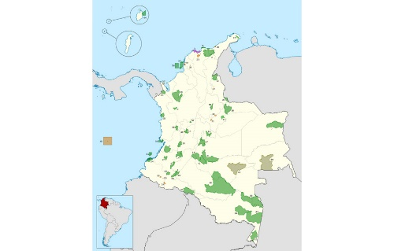Imagen Parques naturales Colombia. La misma que me diste a aprobar hace un tiempo.

**Etiqueta 2. Información previa**

Cada área protegida de nuestro país tiene características particulares y características que nos pueden llamar o no la atención. Para llevar a cabo tu investigación visita las siguientes direcciones web:

1. <http://www.parquesnacionales.gov.co/portal/es/parques-nacionales/>
2. <http://www.opepa.org/index.php?option=com_content&task=section&id=11&Itemid=31>

Imagen 2

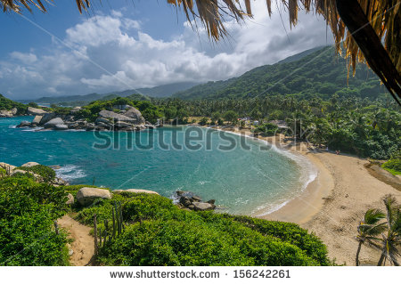 [156242261](http://www.shutterstock.com/pic-156242261/stock-photo-cabo-san-juan-tayrona-national-park-colombia.html?src=NvlRZIzsmuIu3wHDVOKK9g-1-45)

**Etiqueta 3. Instrucción**

1. Revisa la información contenida en las páginas web sugeridas; principalmente, la información contenida en la página de “Parque Nacionales”
2. Luego, para llevar a cabo tu investigación, escoge un parque, un santuario de fauna y flora o una Reserva del Sistema de Parques Nacionales Naturales. Para la investigación, te puedes valer de las páginas sugeridas o de otras páginas relacionadas con el tema.

**Etiqueta 4. Preguntas**

**Imagen 3**

THE ANDEAN CONDOR (VULTURE GRYPHUS)
 - stock photo [92662864](http://www.shutterstock.com/pic-92662864/stock-photo-the-andean-condor-vulture-gryphus.html?src=mr5B602CV3LB1Ra64aiz2g-1-12)

Responde las siguientes preguntas sobre un área protegida de Colombia:

1. ¿Cómo se llama el área protegida que escogiste?
2. ¿Por qué te llama la atención?
3. ¿En dónde está ubicada tu área protegida? Para complementar esta pregunta, elabora un mapa de Colombia y ubica en él tu área protegida.
4. ¿Cómo es el clima reinante en tu área protegida?
5. ¿Qué ecosistemas están presentes en ella? Haz una lista.
6. ¿Qué organismos vegetales y animales son característicos de tu área protegida? Haz una lista.
7. ¿Existe alguna especie endémica en tu área protegida? Si es así, cita su nombre científico.

**Etiqueta 5. Conclusiones**

**Imagen 4**

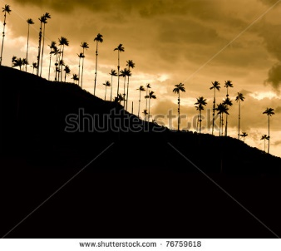[76759618](http://www.shutterstock.com/pic-76759618/stock-photo-tropical-landscape-mountain-palms-cocora-valley-quindio-between-the-mountains-of-the-cordillera.html?src=NvlRZIzsmuIu3wHDVOKK9g-2-0)

De acuerdo con las respuestas a las preguntas anteriores, responde a las siguientes preguntas; las cuales te llevarán a establecer algunas conclusiones importantes sobre el área protegida de Colombia que escogiste.

1. ¿Por crees qué es importante para los colombianos y para ti, conservar tu área protegida?
2. ¿Cuáles son las principales amenazas que tienen los ecosistemas que están protegidos por el parque, santuario o reserva que escogiste?
3. ¿Qué medidas, además de las ya implementadas por el gobierno colombiano, sugieres para conservar tu área protegida? Haz una lista con cinco sugerencias.